TAXE FONCIERE 800€
Région SARLAT |  |  |  | 346 500 €
Réf : GD1997 | SECTEUR SARLAT - Spacieuse maison de plain-pied sur 3008 m²
Situation du bien:  - Village  Rez de chaussée:  - Buanderie 13,5 m²  - Bureau ou chambre de 12 m²  - Cellier 9 m²  - 3 Chambres 2 x 11 m², 1 x 16,5 m²  - Cuisine  - Dégagement 5,9 m²  - Dressing 5 m²  - Hall d'entrée 3 m² avec placards  - 2 Salons 19 m² et 24 m² avec poêle  - Salle à manger 34 m² incluant espace cuisine  - Salle de bains 9,8 m² (bain douche Wc)  - Salle d'eau 7 m² avec WC (Sani-broyeur)  - Terrasse terrasse couverte 17 m² + 20 m² terrasse dallée  - Vestiaire  - WC 2,5 m² avec lave mains  Dépendances:  - Atelier Indépendant 43 m²  DPE:  - Consommation énergétique en énergie primaire 132,00 KWHep/m²an C  - Emission de gaz à effet de serre 16,00 Kgco2/m²an C  - Date de réalisation DPE (jj/mm/aaaa) 06/10/2023  Chauffage:  - bois poêle  - CC Gaz  Equipements divers:  - Adoucisseur d'eau  - Double vitrage  - Fosse septique  Fenêtres:  - Double vitrage  Immeuble:  - RDC_B  - RDC_C  - 2ème étage_C  Services:  - Calme  - Commerces de proximité  - Dépendance grand atelier indépendant  - Plain-pied  Terrain:  - Allée privée  - Arboré  Toiture:  - Tuiles  Vue:  - Vue sur jardin |  | 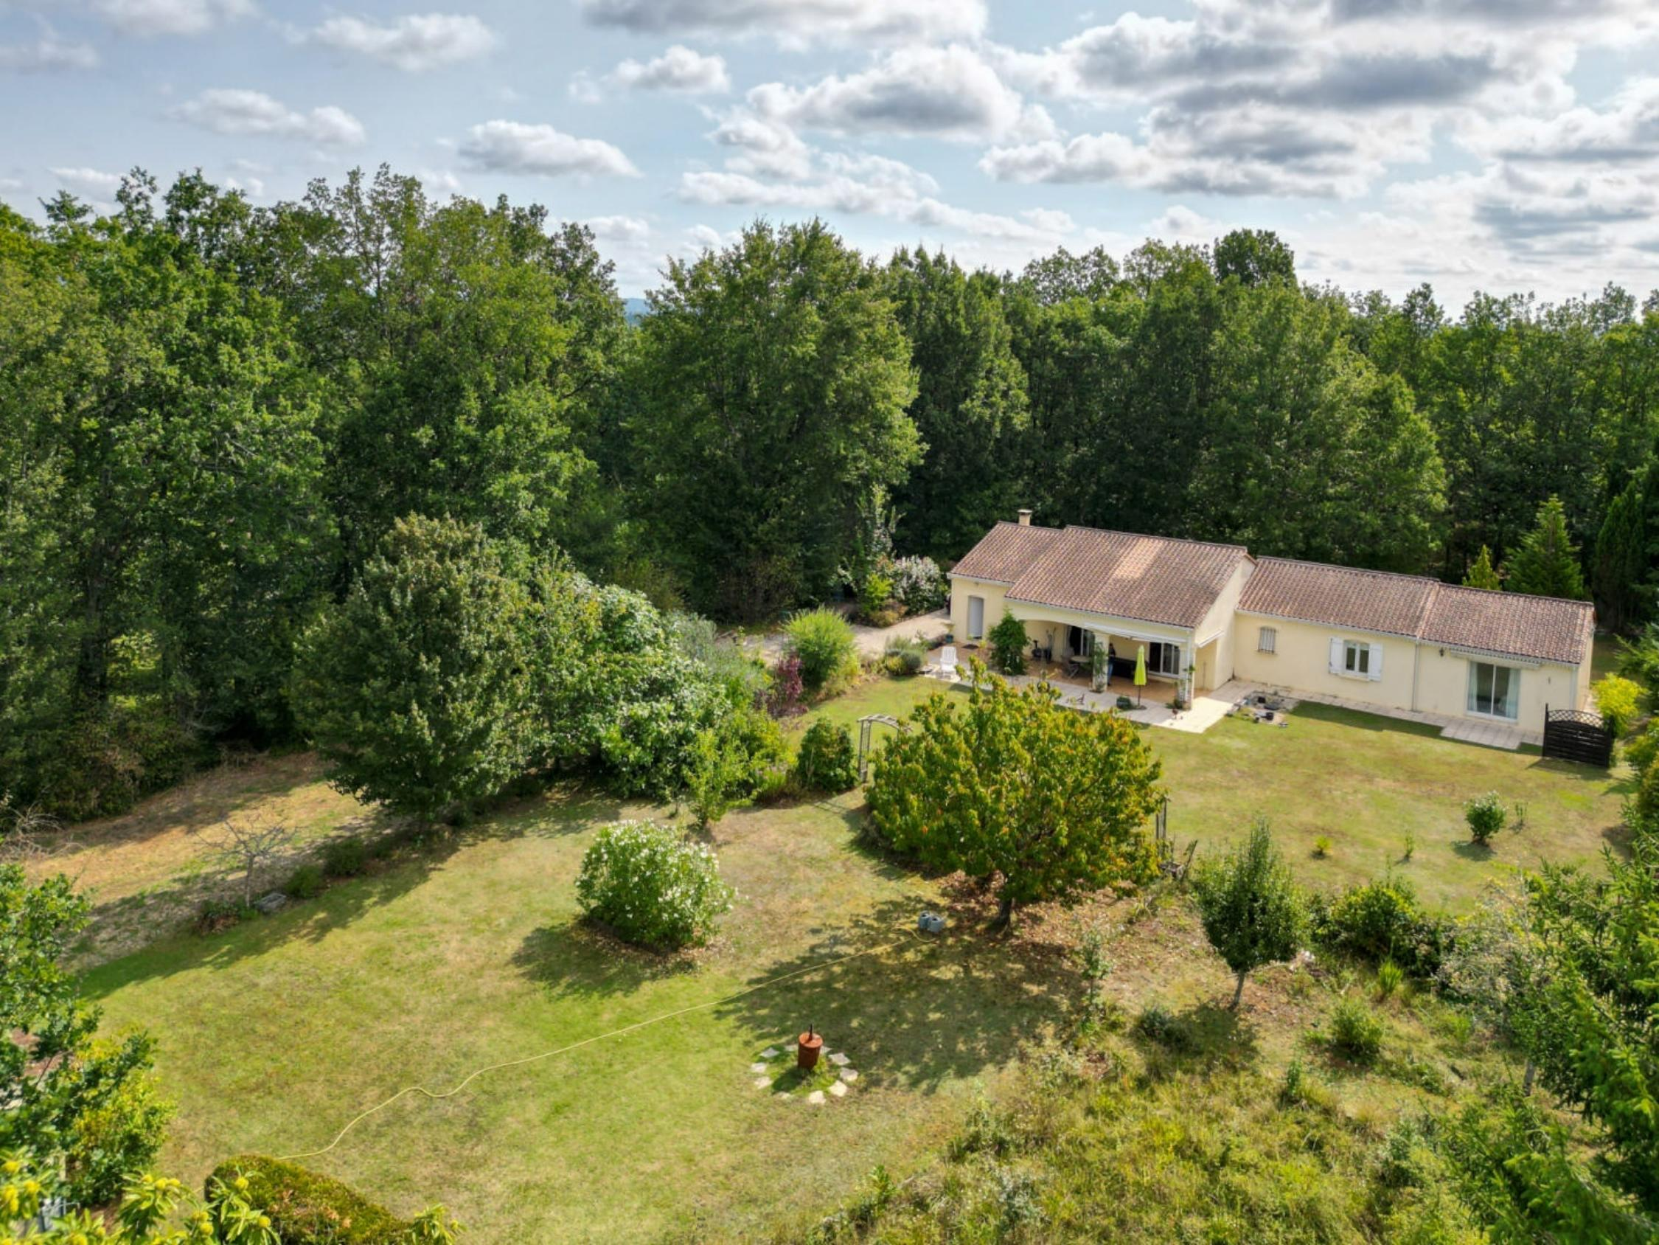  SECTEUR SARLAT - En hauteur dans un quartier résidentiel calme, bien implantée sur un beau terrain arboré et fleuri de 3008 m², cette spacieuse Maison contemporaine idéalement agencée de plain-pied distribue 180 m² habitables lumineux et fonctionnels dont bel espace séjour, 3 chambres et bureau, 2 agréables salons. Atelier indépendant. Proche d'un village avec commerces de proximité.  La Maison.  Hall d'entrée de 3 m² avec placards vestiaire, salle à manger de 34 m² incluant espace cuisine, 2 salons de 19 m² et 24 m² avec poêle, dégagement de 5,9 m², 3 chambres de 2 x 11 m², 1 x 16,5 m² (accès direct jardin), dressing de 5 m², bureau ou chambre de 12 m², wc de 2,5 m² avec lave-mains, salle d'eau de 7 m² avec wc (sani-broyeur), salle de bains de 9,8 m² (bain douche wc), cellier de 9 m², buanderie de 13,9 m², terrasse couverte de 17 m² + 20 m² - terrasse dallée.  Atelier Indépendant de 43 m².  Chauffage au gaz (et électrique au sol pour l'extension chambre salle de bains) + bois (poêle). Fosse septique. Double vitrage. Adoucisseur d'eau.  Les informations sur les risques auquel ce bien est exposé sont disponibles sur le site Géorisques www.georisques.gouv.fr  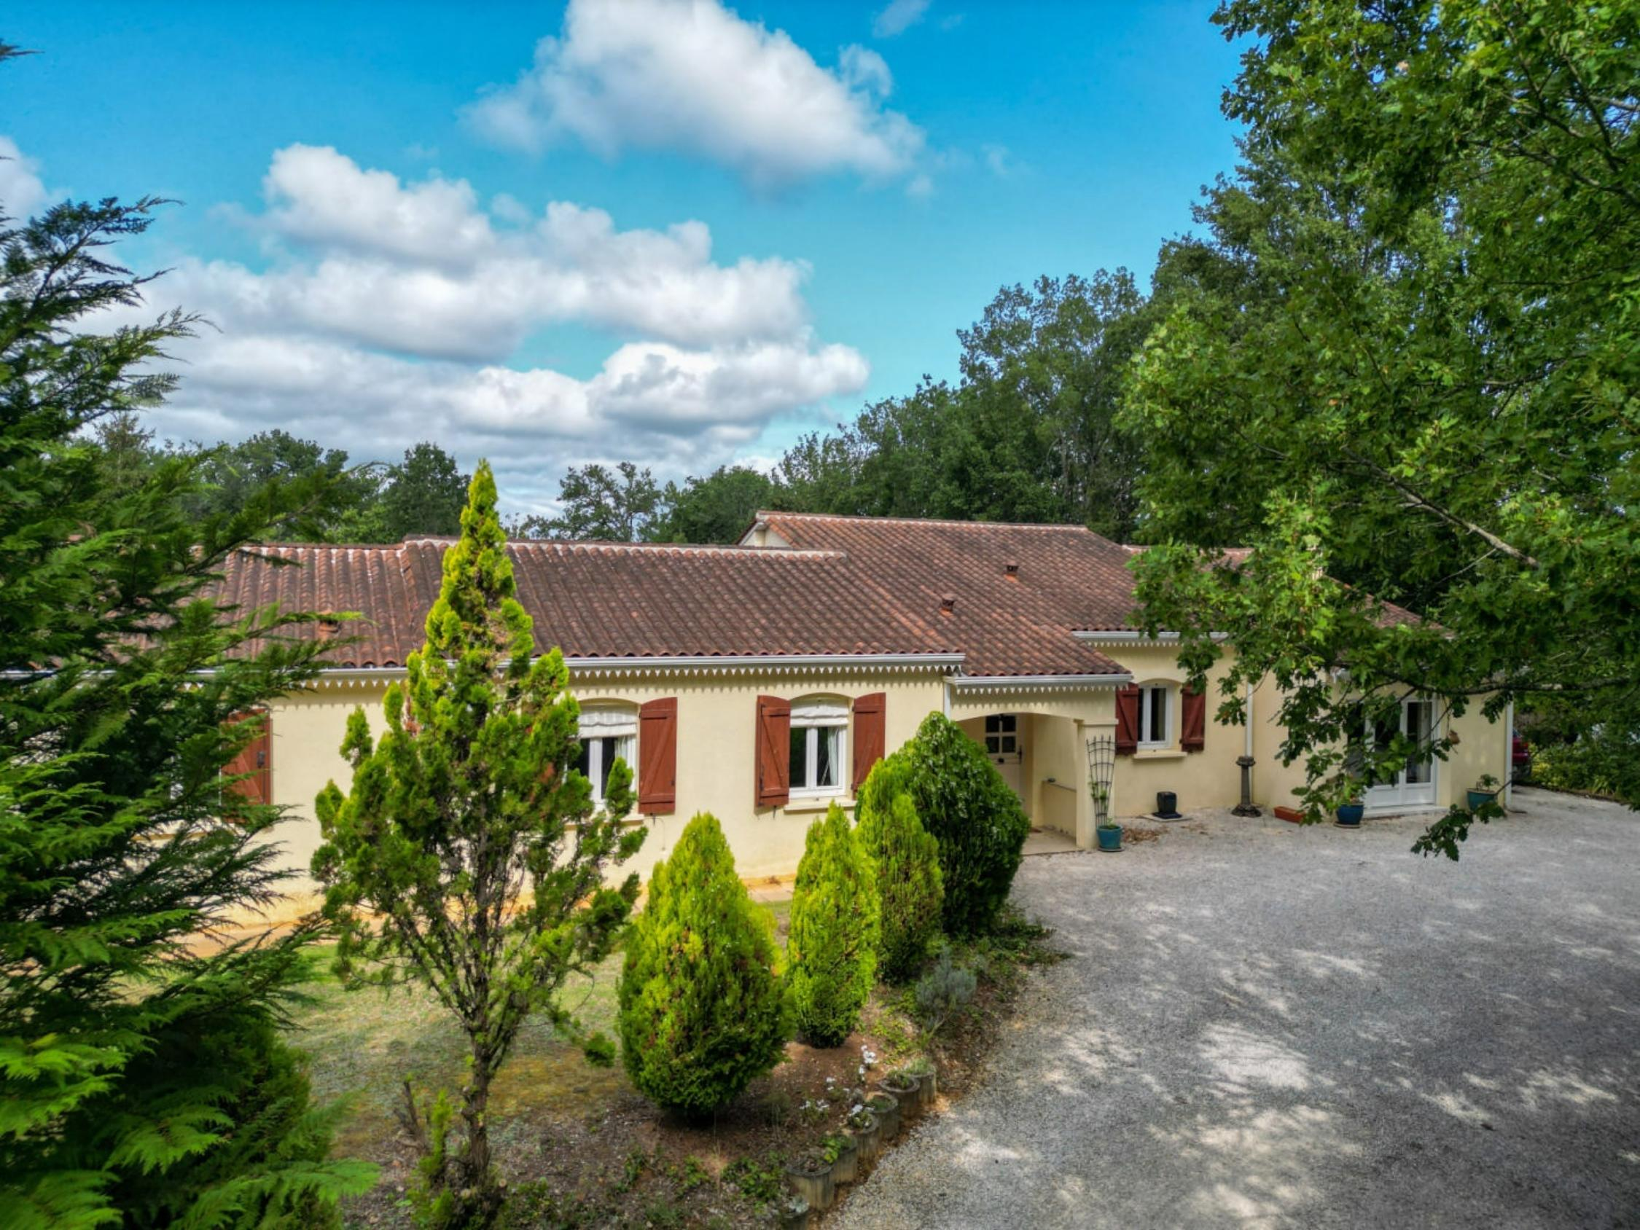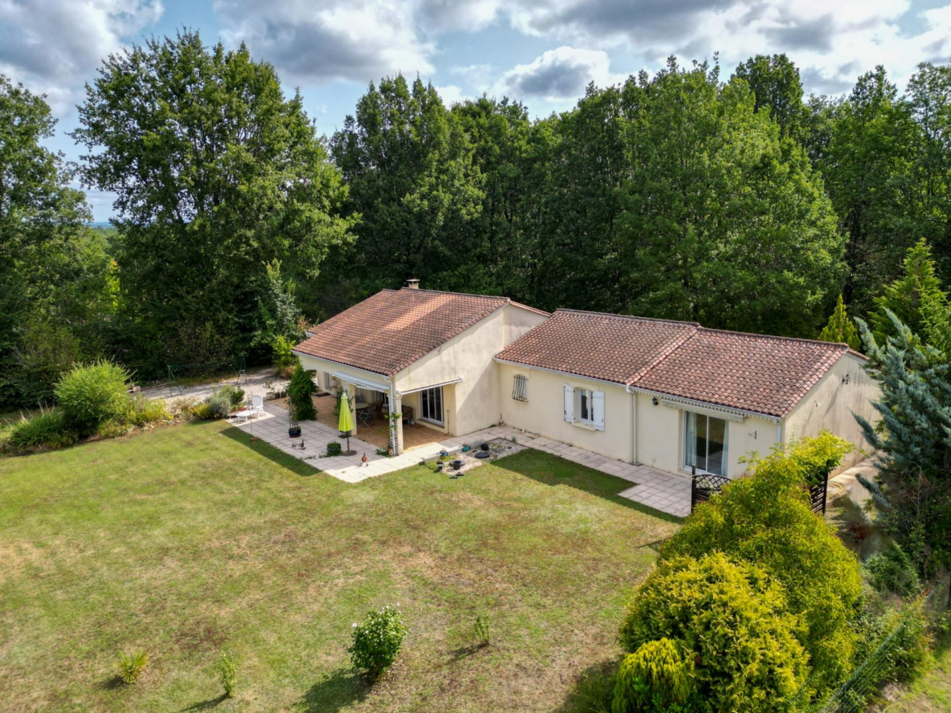
Surface habitable : 180 m² |  |  | Terrain : 3 008 m²
- Nombre de pièces : 7  - 3 chambres  - Chauffage : Gaz  - Garage : |  |  | - Style : Traditionnel  - Etat : Bon  - Exposition : Sud Est  - Année : 2000

